新 书 推 荐
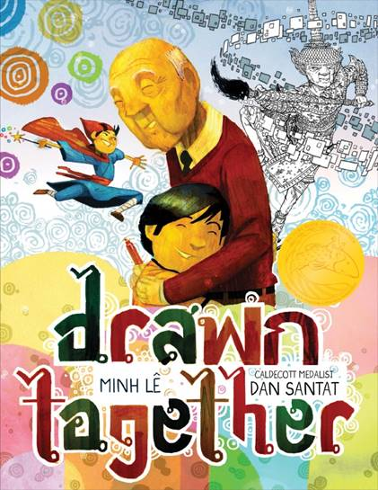
中文书名：《相聚》
英文书名：DRAWN TOGETHER
作 者：Minh Lê and Dan Santat
出 版 社：Little, Brown
代理公司：ANA/Yao Zhang
页 数：40页
出版时间：2018年6月
代理地区：中国大陆、台湾
审读资料：电子稿
类 型：儿童绘本

内容简介：
“令人既感动又兴奋！”——《纽约时报》（编辑选择奖）
上周我们为大家推荐了小布朗春季重点图书LIFT, 在此我们很高兴宣布，小布朗从迪士尼买回了两位作/绘者第一本合著作品的版权——DRAWN TOGETHER——一本获奖无数的畅销书！
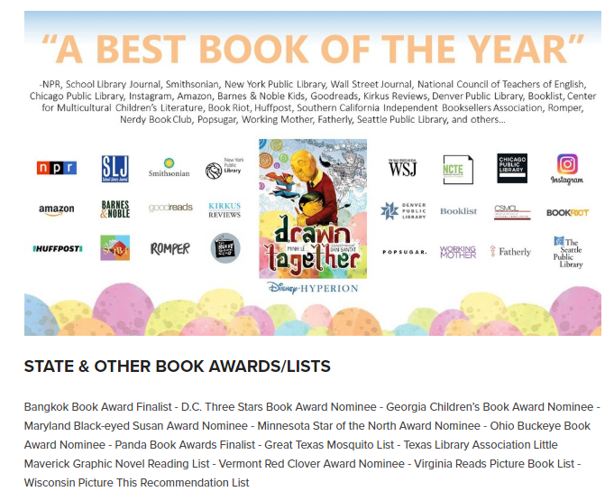
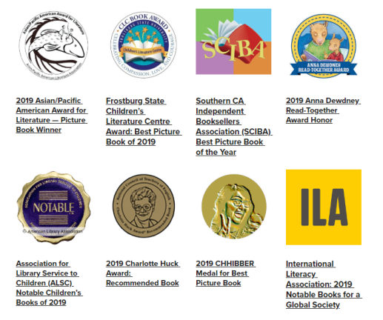
获奖记录：

《相聚》最精髓之处在于，它以一个关于艺术和绘画的故事，弥合了语言之间的鸿沟。这本书获得了《华尔街日报》、NPR、史密森尼、柯克斯评论、学校图书馆杂志、书单、儿童图书中心、Bookriot、纽约公共图书馆、芝加哥公共图书馆——以及许多媒体与机构评选出的2018年最佳图书！

当一个小男孩初次看望他的祖父时，他们之间说着不同的语言，而缺乏共同的语言导致了困惑、沮丧和沉默。但当他们坐下来一起画画时，神奇的事情发生了——对艺术和故事的共同热爱使得小男孩和爷爷之间形成了一种超越语言的纽带。

在明莱简约且充满想象力的语言和丹·桑塔特令人惊艳的插图中，这本关于跨越障碍的激动人心的图画书将会一直受到珍视。

媒体评价：

“一个关于祖孙之间挣扎于困境的美丽的插图故事。”—— 阮越清，普利策奖《同情者》作者
“令人既感动又兴奋！”——《纽约时报》（编辑选择奖）
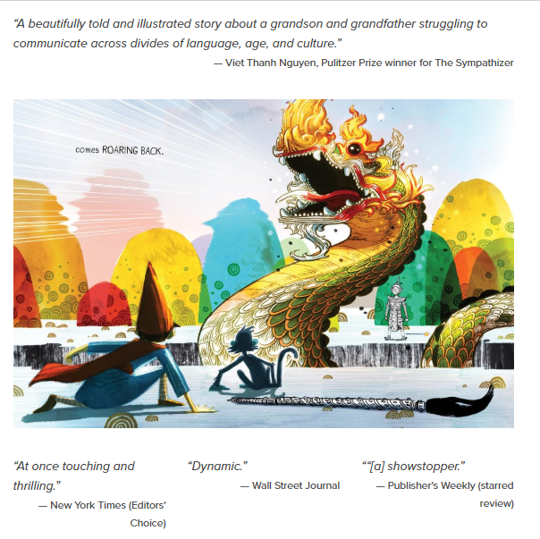
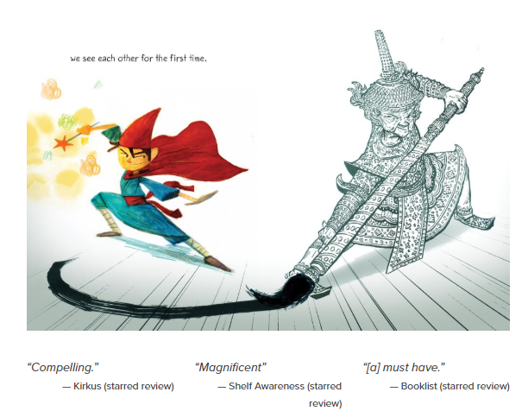
作者简介：

丹·桑塔特（Dan Santat）是2015年凯迪克金奖获得者。美国著名作家、插画家,他毕业于美国设计学院艺术中心，担任迪士尼动画创意师，现在专注于儿童图书的创作和插图。

明莱（Minh Lê）是国家早教策略专家，也是《让我说完！》以及畅销书DRAWN TOGETHER（2019年亚太地区美国文学奖得主）的作者。除了写书外，他还为各种出版物撰稿，包括《纽约时报》、《号角报》、《国家公共广播电台和《赫芬顿邮报》等。他就读于达特茅斯学院，在哈佛大学获得教育硕士学位。他还在为DC漫画创作中年级小说《绿灯侠：遗产》（Green Lantern: Legacy）。

谢谢您的阅读！
请将回馈信息发送至：张瑶（Yao Zhang)
安德鲁﹒纳伯格联合国际有限公司北京代表处
北京市海淀区中关村大街甲59号中国人民大学文化大厦1705室, 邮编：100872
电话：010-82449325
传真：010-82504200
Email: Yao@nurnberg.com.cn
网址：www.nurnberg.com.cn
微博：http://weibo.com/nurnberg
豆瓣小站：http://site.douban.com/110577/
微信订阅号：ANABJ2002

